1-AMAÇ
Bu iş talimatı, GTÜ “Mikrobiyal Genetik ve Biyoteknoloji” ile “Moleküler Genetik” laboratuvarları’ndaki çalışma şartlarının tanımlanması, korunması, kullanıcılara bildirilmesi, laboratuvarın sürdürülebilirliğinin ve laboratuvar ortamında düzenin sağlanması amacıyla hazırlanmıştır.

2-KAPSAM
“Mikrobiyal Genetik ve Biyoteknoloji” ile “Moleküler Genetik” laboratuvarları'ndan çıkarken yapılması gereken işleri kapsar.

3-SORUMLULUKLAR
Bu talimatın uygulanmasından, “Mikrobiyal Genetik ve Biyoteknoloji” ile “Moleküler Genetik” laboratuvarları’na giren herkes sorumludur.

4-İLGİLİ DOKÜMAN VE KAYITLAR
Mikrobiyal Genetik ve Biyoteknoloji” ile “Moleküler Genetik” Laboratuvarları Ter Etme Talimatı

5-UYGULAMA
- Laboratuvar sorumlu ve görevlileri tarafından kendisine izin verilen kişiler dışında, laboratuvara girmeyiniz, laboratuvardan herhangi bir eşya almayınız.

- Santrifüj cihazının kapağını kapalı durumda bırakınız.
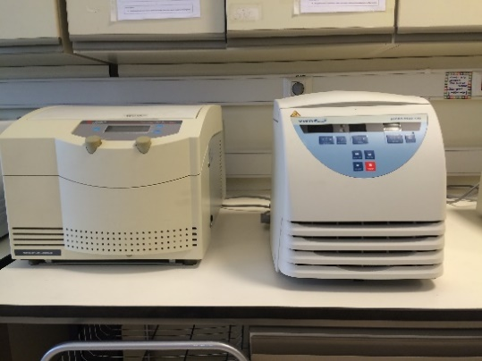
- Su banyosu tablasını kapatınız.

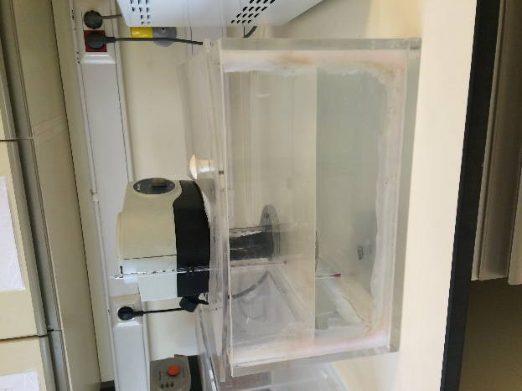
- Eldiven aldıktan sonra eldivenlikten sarkan eldiven bırakmayınız, düzeltiniz.
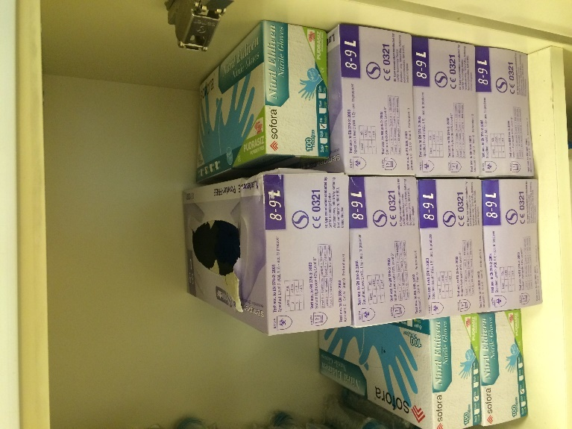

- Mikroskop masasının önünde bir adet sandalyeyi masaya dönük bırakınız.Kalemi defterin arasına değil, yanına bırakınız.
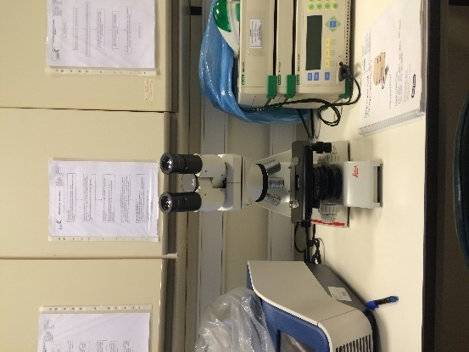
- Raflardaki eşyaları düzgün vaziyette bırakınız. Küçük cam kimyasal şişelerinin etiketleri öne bakar vaziyette bırakınız.
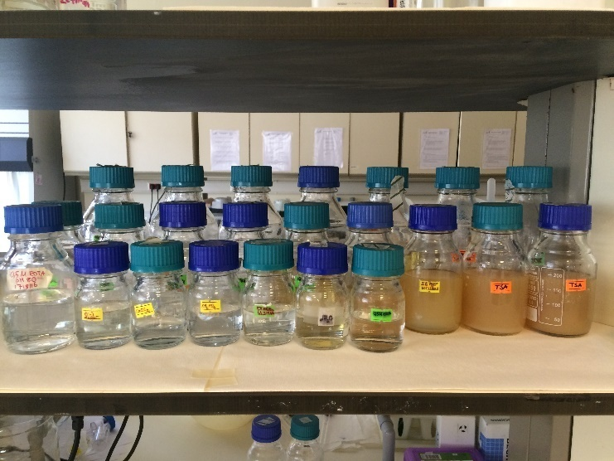

- Çalkalamalı İnkübatörün kapağının kapalı durumda olmasına, istenilen sıcaklık ve döndürme hızına sahip olduğuna dikkat ediniz.

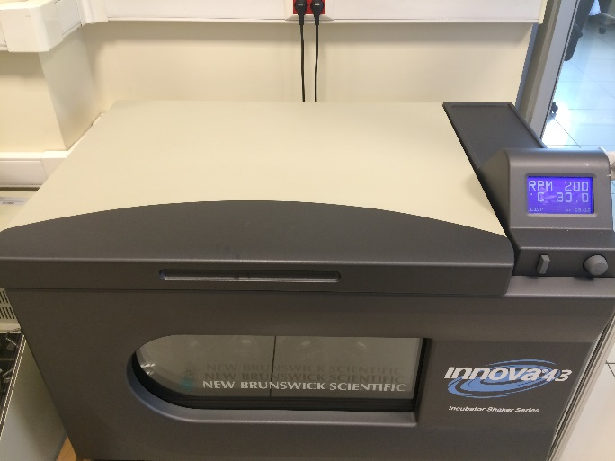
- Jel Elektroforezi yapılan alandaki cihazların kapalı durumda olmasını ve alanın bir sonraki çalışma için hazır durumda olmasını sağlayınız.

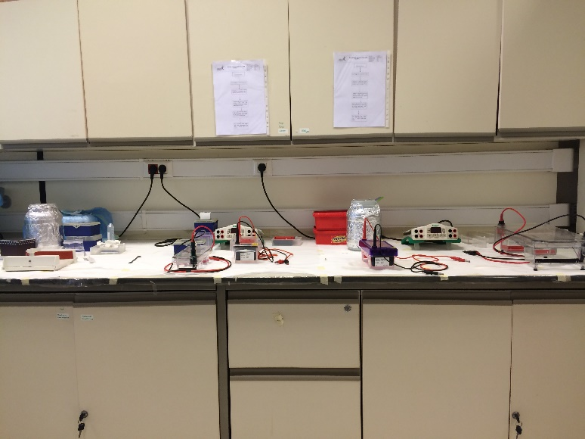

- Çeker Ocak ve Steril Kabini ‘KAPALI’ pozisyonunda bırakınız.

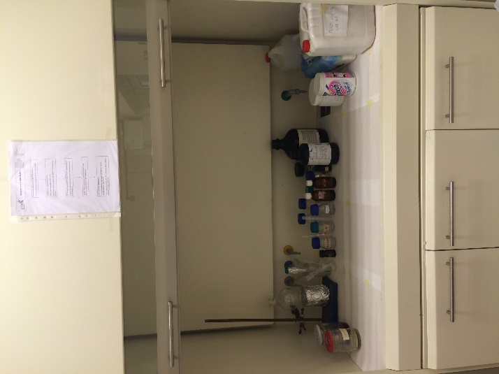

- Laboratuvarın çıkış kapısına yakın çöp kutuları bulunmaktadır. Çöplerinizi bu küçük kutuya ya da büyük metal çöp kutusuna atınız. Rasgele bir yerlere sıkıştırmayınız. Çöp kutuları çöp atamayacak kadar doluysa, laboratuvar görevlisine haber veriniz.

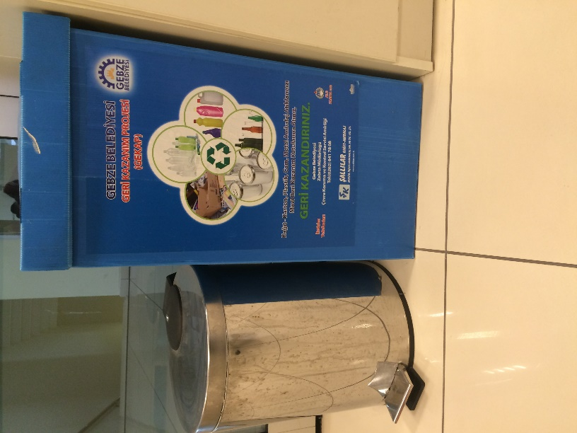

6-KAYITLAMA VE ARŞİVLEME
Bu talimat ve ilgili form/dokümanlarLaboratuvar defterine kayıt edilir ve laboratuvarda arşivlenir.

